1. No se dejan cancelar exámenes, describe que llenemos los campos obligatorios y tampoco da la opción.

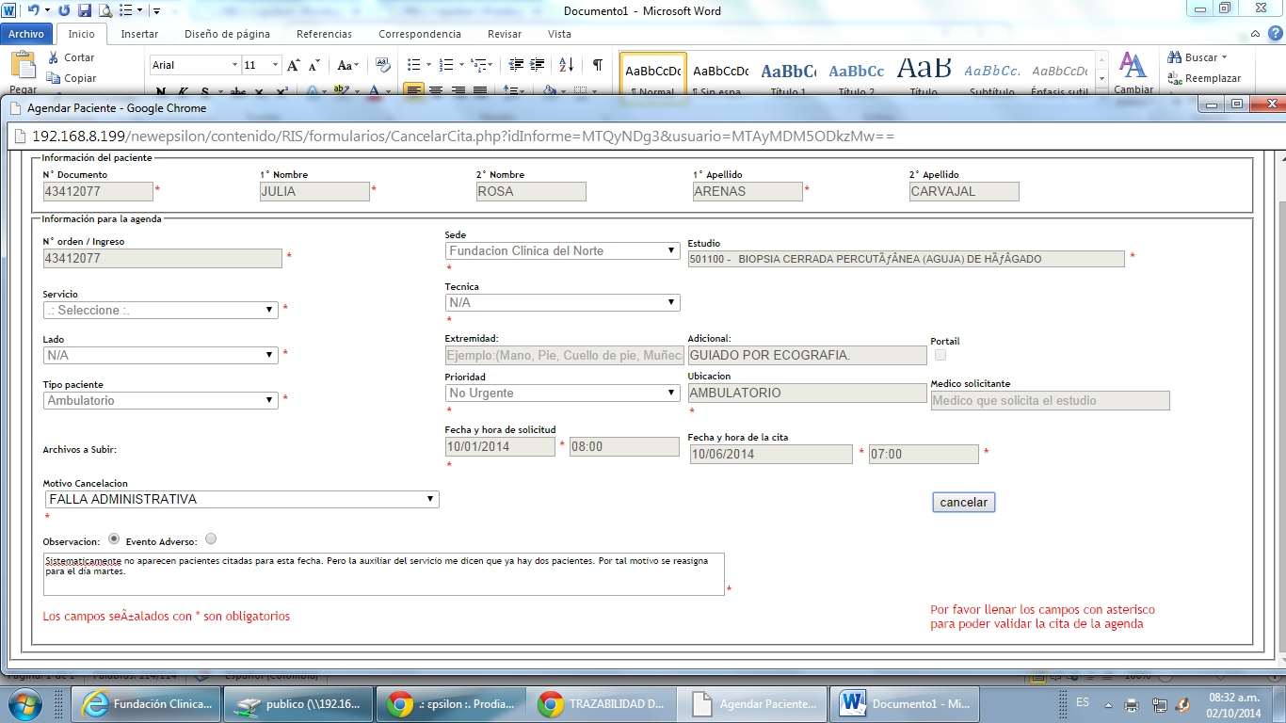

1. No aparece la opción de reasignar las citas, en agendamientos.

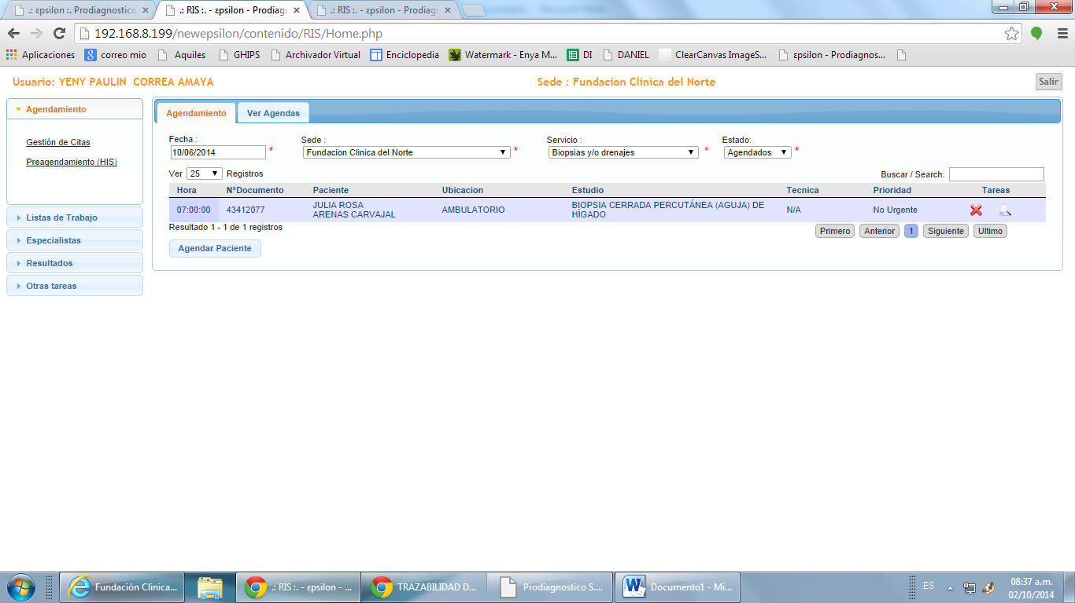

1. Se necesita verificar el agendamiento de tiempo atrás y nos esta dejando entrar por limitación de fechas y no tenemos como responder las inconsistencias que nos envían desde facturación.

